ИСПОЛНИТЕЛЬНЫЙ КОМИТЕТ  БАВЛИНСКОГО МУНИЦИПАЛЬНОГО РАЙОНА РЕСПУБЛИКИ ТАТАРСТАН | 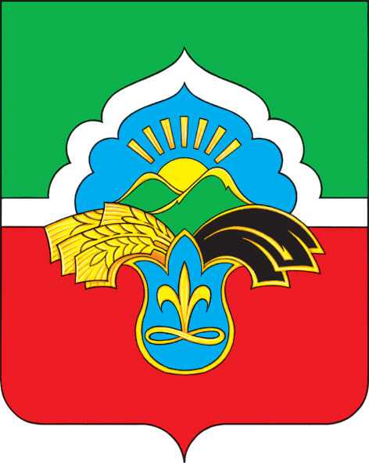 | ТАТАРСТАН РЕСПУБЛИКАСЫ БАУЛЫ  МУНИЦИПАЛЬ РАЙОНЫ  БАШКАРМА КОМИТЕТЫ
ПОСТАНОВЛЕНИЕ КАРАР
___________________2024 г. г. Бавлы № ______

О внесении изменении в постановление
руководителя Исполнительного комитета
Бавлинского муниципального района от
17.03.2023 №67 «Об утверждении норм расходов
на проведение физкультурно-оздоровительных, спортивных
и тренировочных мероприятий, включенных
в календарный план физкультурно-оздорови-
тельных и спортивных мероприятий МАУ
«Комплексная спортивная школа №3» Бавлинского
муниципального района Республики Татарстан»

В соответствии с постановлением Исполнительного комитета Бавлинского муниципального района от 25.04.2023 №108 «О переименовании МАУ «Комплексная спортивная школа №3 Бавлинского муниципального района Республики Татарстан и утверждении Устава в новой редакции»
П О С Т А Н О В Л Я Е Т:
1. Внести в постановление руководителя Исполнительного комитета Бавлинского муниципального района от 17.03.2023 №67 ««Об утверждении норм расходов на проведение физкультурно-оздоровительных, спортивных и тренировочных мероприятий, включенных в календарный план физкультурно-оздоровительных и спортивных мероприятий МАУ «Комплексная спортивная школа №3» Бавлинского муниципального района Республики Татарстан», следующее изменение:
«наименование учреждения МАУ «Комплексная спортивная школа №3 Бавлинского муниципального района Республики Татарстан заменить на МАУ ДО «Комплексная спортивная школа №3» Бавлинского муниципального района Республики Татарстан».

Руководитель
Исполнительного комитета
Бавлинского муниципального района Д.Л. Бакиров

